2. Nhiệm vụ Thực hành (BẮT BUỘC)
A. Thiết lập Ban đầu (Bắt buộc)
B. Code Khởi đầu (Starter Code):
3. Yêu cầu Bằng chứng (Proof of Work)
A. Code đã hoàn thiện:
<?php
// === THIẾT LẬP KẾT NỐI PDO ===
$host = '127.0.0.1'; // hoặc localhost
$dbname = 'cse485_web'; // Tên CSDL bạn vừa tạo
$username = 'root'; // Username mặc định của XAMPP
$password = ''; // Password mặc định của XAMPP (rỗng)
$dsn = "mysql:host=$host;dbname=$dbname;charset=utf8mb4";

try {
$pdo = new PDO($dsn, $username, $password);
$pdo->setAttribute(PDO::ATTR_ERRMODE, PDO::ERRMODE_EXCEPTION);
} catch (PDOException $e) {
die("Kết nối thất bại: " . $e->getMessage());
}

// Biến lưu thông báo lỗi/thành công
$error = '';
$success = '';

// === LOGIC THÊM SINH VIÊN (XỬ LÝ FORM POST) ===
if ($_SERVER['REQUEST_METHOD'] === 'POST' && isset($_POST['ten_sinh_vien'], $_POST['email'])) {

// TODO 3: Lấy dữ liệu 'ten_sinh_vien' và 'email' từ $_POST
$ten = trim($_POST['ten_sinh_vien']);
$email = trim($_POST['email']);

// Kiểm tra đơn giản
if ($ten === '' || $email === '') {
$error = 'Vui lòng nhập đầy đủ tên và email.';
} elseif (!filter_var($email, FILTER_VALIDATE_EMAIL)) {
$error = 'Email không hợp lệ.';
} else {
// TODO 4: Viết câu lệnh SQL INSERT với Prepared Statement (dùng dấu ?)
$sql = "INSERT INTO sinhvien (ten_sinh_vien, email) VALUES (?, ?)";

try {
// TODO 5: Chuẩn bị (prepare) và thực thi (execute) câu lệnh
$stmt = $pdo->prepare($sql);
$stmt->execute([$ten, $email]);

// TODO 6: Chuyển hướng về chính trang này để "làm mới" (tránh resubmit)
header('Location: chapter4.php');
exit;
} catch (PDOException $e) {
$error = 'Lỗi khi thêm sinh viên: ' . $e->getMessage();
}
}
}

// === LOGIC LẤY DANH SÁCH SINH VIÊN (SELECT) ===
// TODO 7: Viết câu lệnh SQL SELECT *
$sql_select = "SELECT * FROM sinhvien ORDER BY ngay_tao DESC";

try {
// TODO 8: Thực thi câu lệnh SELECT (không cần prepare vì không có tham số)
$stmt_select = $pdo->query($sql_select);
} catch (PDOException $e) {
die("Lỗi khi truy vấn danh sách: " . $e->getMessage());
}
?>
<!DOCTYPE html>
<html lang="vi">
<head>
<meta charset="UTF-8">
<meta name="viewport" content="width=device-width, initial-scale=1">
<title>PHT Chương 4 - Website hướng dữ liệu</title>
<!-- Font nhẹ (Google Fonts) -->
<link href="https://fonts.googleapis.com/css2?family=Inter:wght@300;400;600&display=swap" rel="stylesheet">
<style>
:root{
--bg: #f5f7fb;
--card: #ffffff;
--muted: #6b7280;
--accent: #0ea5a4;
--accent-dark: #02837f;
--danger: #b00020;
--success: #1f7a3a;
--glass: rgba(255,255,255,0.6);
--radius: 12px;
--shadow: 0 6px 18px rgba(18, 38, 63, 0.08);
--table-border: #e6e9ef;
}

*{box-sizing:border-box;}
html,body{
height:100%;
margin:0;
font-family: "Inter", system-ui, -apple-system, "Segoe UI", Roboto, "Helvetica Neue", Arial;
background: linear-gradient(180deg, #f7fbfc 0%, var(--bg) 100%);
color: #0f172a;
-webkit-font-smoothing:antialiased;
-moz-osx-font-smoothing:grayscale;
padding:24px;
}

.container{
max-width:1000px;
margin:0 auto;
display:flex;
gap:24px;
align-items:flex-start;
}

.card{
background: var(--card);
border-radius: var(--radius);
box-shadow: var(--shadow);
padding:18px;
}

.form-card{
flex: 0 0 360px;
}

h2{
margin:0 0 12px 0;
font-size:18px;
font-weight:600;
}

/* Form */
form{ display:block; }
.field{
margin-bottom:12px;
}
label{
display:block;
font-size:13px;
color:var(--muted);
margin-bottom:6px;
}
input[type="text"], input[type="email"]{
width:100%;
padding:10px 12px;
border:1px solid #e6e9ef;
border-radius:8px;
font-size:14px;
background: linear-gradient(180deg, #fff, #fbfdff);
transition: box-shadow .12s, border-color .12s;
}
input:focus{
outline:none;
border-color: var(--accent);
box-shadow: 0 4px 14px rgba(14,165,164,0.12);
}
.btn{
display:inline-block;
background: linear-gradient(180deg,var(--accent),var(--accent-dark));
color:#fff;
padding:10px 14px;
border-radius:10px;
border:none;
font-weight:600;
cursor:pointer;
box-shadow: 0 6px 18px rgba(2,131,127,0.14);
transition: transform .08s ease, box-shadow .12s;
}
.btn:hover{ transform: translateY(-2px); }
.btn:active{ transform: translateY(0); }

/* Messages */
.message{
padding:10px 12px;
border-radius:8px;
margin-bottom:12px;
font-size:14px;
}
.error{ background: #fff0f0; color: var(--danger); border:1px solid rgba(176,0,32,0.08); }
.success{ background: #f0fff2; color: var(--success); border:1px solid rgba(31,122,58,0.08); }

/* Table area */
.table-card{
flex:1 1 auto;
overflow:auto;
min-width:0;
}
table{
width:100%;
border-collapse: collapse;
background:transparent;
font-size:14px;
border-radius:8px;
overflow:hidden;
}
thead th{
text-align:left;
padding:12px 14px;
font-size:13px;
color:var(--muted);
background: linear-gradient(180deg,#fbfdff,#ffffff);
border-bottom:1px solid var(--table-border);
position:sticky;
top:0;
z-index:1;
}
tbody td{
padding:12px 14px;
border-bottom:1px solid #f1f3f7;
vertical-align:middle;
}
tbody tr:nth-child(even){
background: rgba(14,165,164,0.02);
}
.id-cell{
font-weight:600;
color:#0f172a;
width:60px;
}
.muted{
color:var(--muted);
font-size:13px;
}

/* Responsive */
@media (max-width:880px){
.container{ flex-direction:column; padding:16px; }
.form-card{ width:100%; }
}

/* Small helpers */
.meta{
font-size:12px;
color:var(--muted);
}
.top-row{
display:flex;
justify-content:space-between;
gap:12px;
align-items:center;
margin-bottom:12px;
}
</style>
</head>
<body>
<div class="container">
<div class="card form-card">
<div class="top-row">
<h2>Thêm Sinh Viên Mới</h2>
<div class="meta">Chương 4 — Website hướng dữ liệu</div>
</div>

<?php if ($error !== ''): ?>
<div class="message error"><?php echo htmlspecialchars($error); ?></div>
<?php endif; ?>
<?php if ($success !== ''): ?>
<div class="message success"><?php echo htmlspecialchars($success); ?></div>
<?php endif; ?>

<form action="chapter4.php" method="POST" novalidate>
<div class="field">
<label for="ten">Tên sinh viên</label>
<input id="ten" type="text" name="ten_sinh_vien" placeholder="Nhập họ và tên..." required>
</div>
<div class="field">
<label for="email">Email</label>
<input id="email" type="email" name="email" placeholder="email@example.com" required>
</div>
<div style="margin-top:8px;">
<button class="btn" type="submit">Thêm</button>
</div>
</form>
</div>

<div class="card table-card">
<div class="top-row">
<h2>Danh Sách Sinh Viên</h2>
<div class="meta">Tổng: <?php echo $stmt_select->rowCount(); ?> bản ghi</div>
</div>

<table aria-describedby="Danh sách sinh viên">
<thead>
<tr>
<th style="width:70px;">ID</th>
<th>Tên Sinh Viên</th>
<th>Email</th>
<th>Ngày Tạo</th>
</tr>
</thead>
<tbody>
<?php
// TODO 9: Dùng vòng lặp (ví dụ: while) để duyệt qua kết quả
while ($row = $stmt_select->fetch(PDO::FETCH_ASSOC)) {
// TODO 10: In (echo) các dòng <tr> và <td> chứa dữ liệu $row
echo "<tr>";
echo "<td class=\"id-cell\">" . htmlspecialchars($row['id']) . "</td>";
echo "<td>" . htmlspecialchars($row['ten_sinh_vien']) . "</td>";
echo "<td class=\"muted\">" . htmlspecialchars($row['email']) . "</td>";
echo "<td class=\"muted\">" . htmlspecialchars($row['ngay_tao']) . "</td>";
echo "</tr>";
}
?>
</tbody>
</table>
</div>
</div>
</body>
</html>

B. Ảnh chụp màn hình Kết quả (BẮT BUỘC CẢ 2 ẢNH):
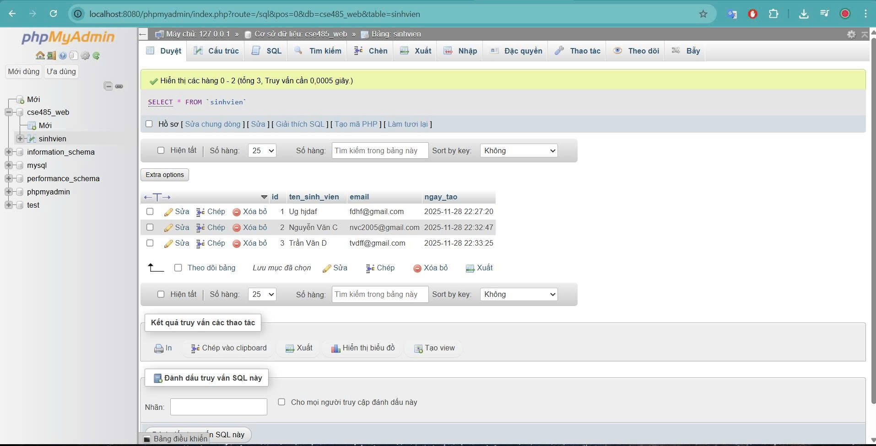

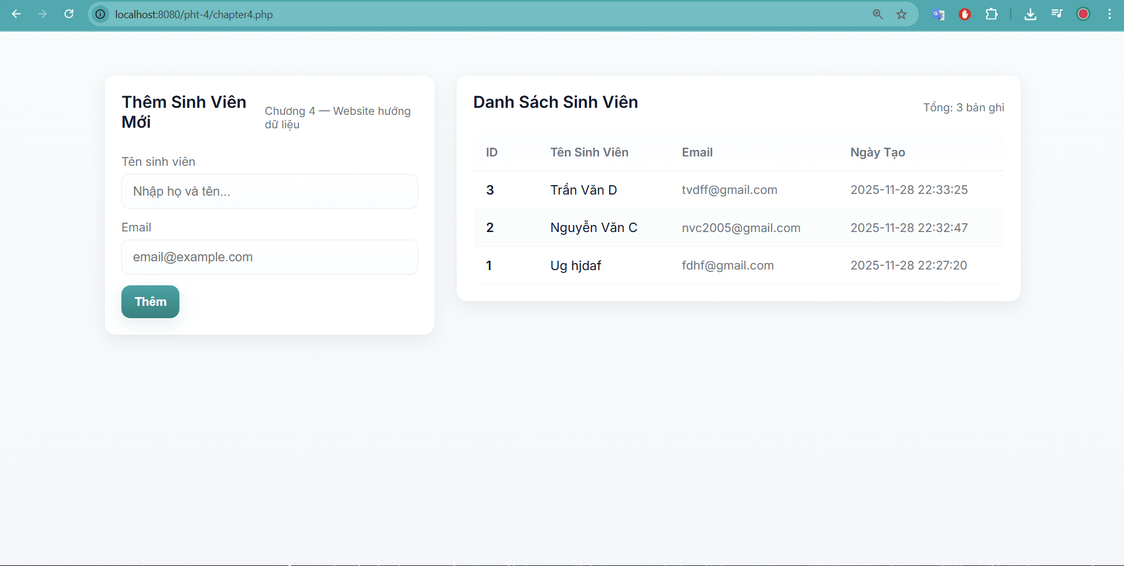

4.Câu hỏi phản biện
Câu hỏi của em là: Điều gì có thể xảy ra nếu bạn không kiểm tra lại dữ liệu bằng PHP và Prepared Statement trước khi lưu vào CSDL?

